CHI BỘ TRƯỜNG THPT NGUYỄN CHÍ THANH TỔ CHỨC
LỄ KẾT NẠP ĐẢNG VIÊN ĐỢT 1 NĂM 2023
Sáng ngày 15 tháng 06 năm 2023, Chi bộ trường THPT Nguyễn Chí Thanh thuộc Đảng bộ huyện Lắk đã tổ chức Lễ kết nạp Đảng viên cho 01 quần chúng ưu tú (Võ Thị Chinh – TPCM Tổ Văn, Sử, Địa).
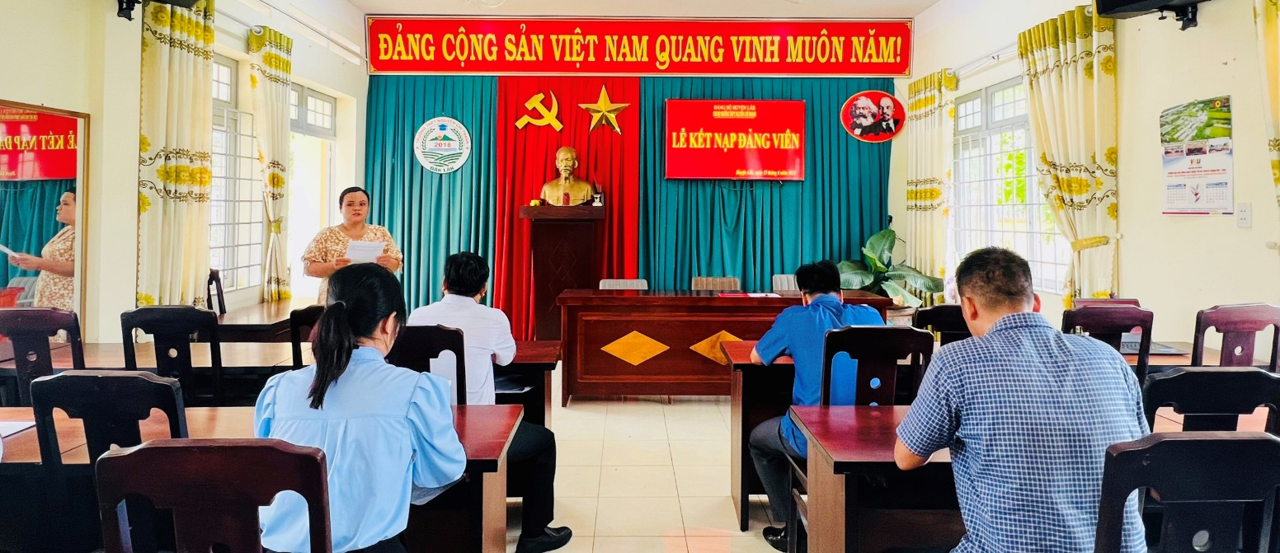
Đ/c Vy Thị Kim Duyên – Chủ tịch Công đoàn nhà trường thông qua chương trình buổi lễ.
Buổi lễ có sự tham gia của đồng chí Trần Hữu Phước – Bí thư Chi bộ, Hiệu trưởng nhà trường; đồng chí Phạm Huy Thành – Phó Bí thư chi bộ, Phó Hiệu trưởng nhà trường; đồng chí Bùi Quang Định – Phó Hiệu trưởng nhà trường; cùng với toàn thể các Đảng viên trong Chi bộ và các đồng chí đứng đầu các tổ, đoàn thể trong nhà trường.
Tại buổi lễ, đồng chí Trần Hữu Phước – Bí thư Chi bộ đã công bố và trao các quyết định kết nạp đảng viên cho quần chúng Võ Thị Chinh vào Đảng Cộng Sản Việt Nam.
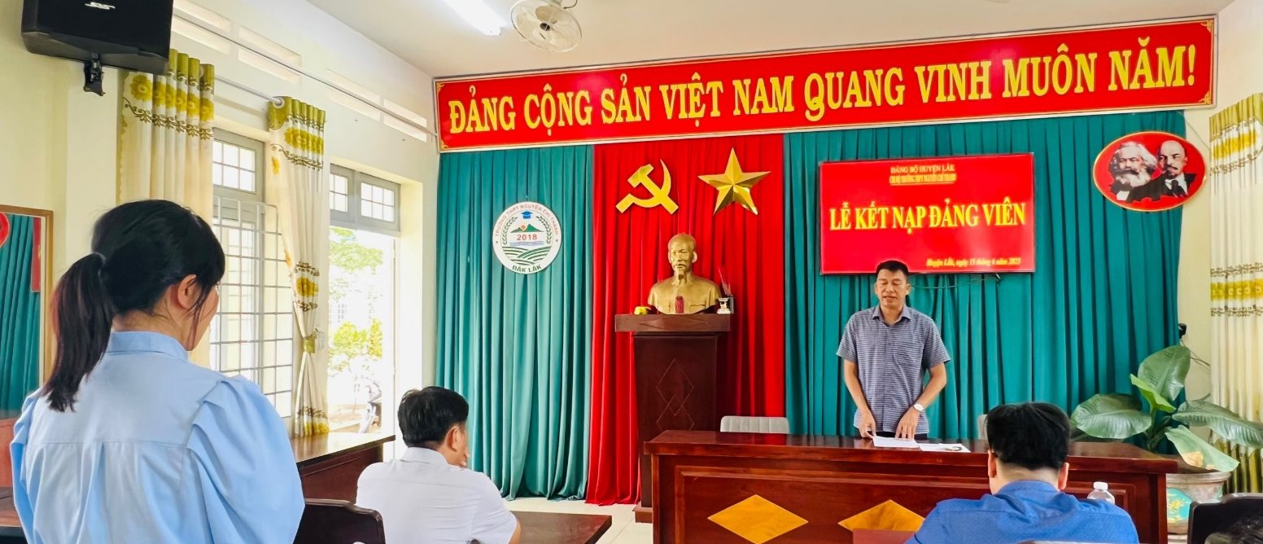
Đ/c Trần Hữu Phước – Bí thư Chi bộ công bố Quyết định kết nạp Đảng viên.

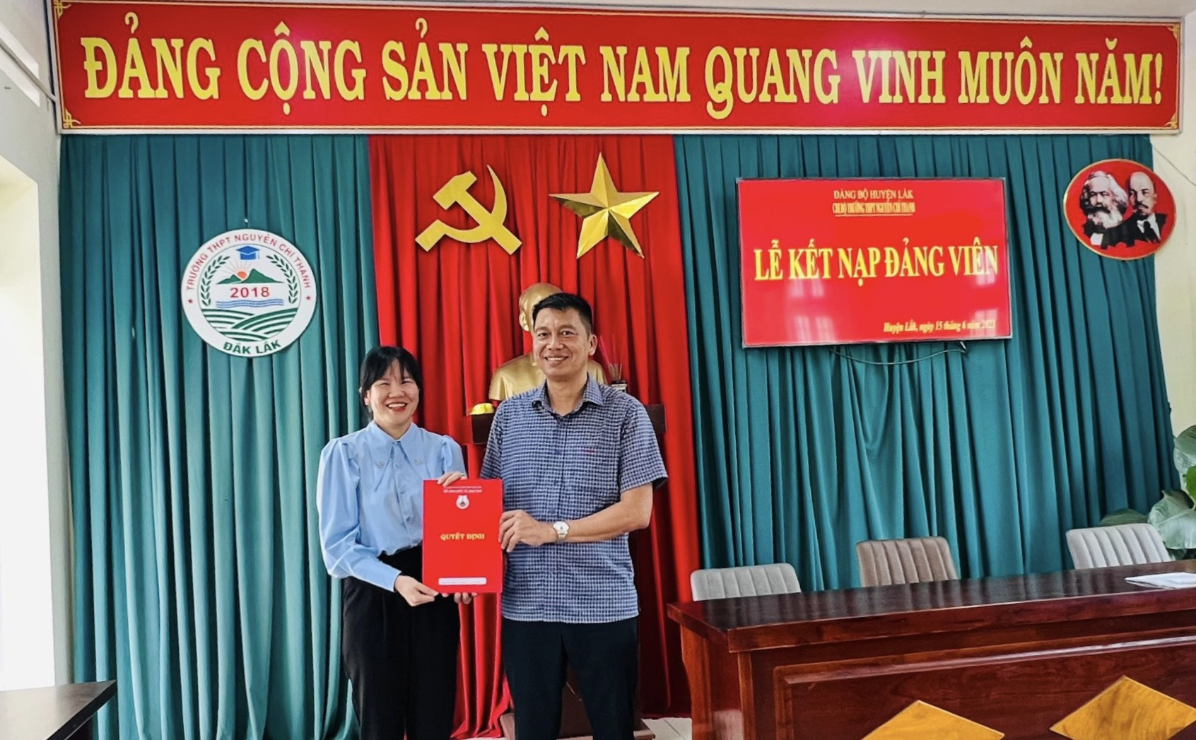
Quần chúng Võ Thị Chinh được trao quyết định kết nạp Đảng viên.
Sau khi nhận Quyết định, trước Quốc kỳ, Đảng kỳ và trước chân dung Chủ tịch Hồ Chí Minh vĩ đại, các đồng chí Đảng viên mới đã đọc lời tuyên thệ và hứa sẽ phấn đấu hoàn thành tốt nhiệm vụ của người đảng viên để xứng đáng với sự tin tưởng của Chi bộ.
Như vậy đến giữa năm 2023 Chi bộ trường THPT Nguyễn Chí Thanh đã có 14 đảng viên (9 đ/c chính thức và 05 đ/c dự bị). Phát biểu tại buổi lễ, đồng chí Trần Hữu Phước – Bí thư Chi bộ đã giao nhiệm vụ, nêu rõ quyền hạn cho các đảng viên mới; đồng thời phân công các đảng viên chính thức tiếp tục theo dõi, giúp đỡ 01 đồng chí đảng viên mới tiến bộ để trở thành đảng viên chính thức sau khi trải qua thời gian thử thách dự bị 12 tháng tính từ khi chi bộ tổ chức lễ kết nạp. Thay mặt toàn thể Đảng viên trong Chi bộ, đồng chí Bí thư chúc mừng các Đảng viên mới và bày tỏ mong muốn các đồng chí sẽ tiếp tục nỗ lực rèn luyện, tu dưỡng; hăng hái, nhiệt tình trong công tác; phát huy năng lực nhiều hơn nữa để góp phần cùng tập thể Chi bộ hoàn thành tốt nghị quyết hàng năm và nghị quyết của Đại hội Chi bộ nhiệm kỳ 2020 - 2025.

BAN TRUYỀN THÔNG

